ΟΔΗΓΙΕΣ ΣΥΜΠΛΗΡΩΣΗΣ ΠΙΝΑΚΩΝ ΚΑΤΑΓΡΑΦΗΣ ΣΤΟΙΧΕΙΩΝ ΠΟΙΟΤΗΤΑΣ ΝΕΡΟΥ ΑΝΘΡΩΠΙΝΗΣ ΚΑΤΑΝΑΛΩΣΗΣ ΓΙΑ ΤΗΝ ΤΡΙΕΤΙΑ 2020-2022

Το αρχείο Water_Quality_data_input_form_v5.xlsx θα χρησιμοποιηθεί για την καταχώρηση των στοιχείων ποιότητας του νερού ανθρώπινης κατανάλωσης από τους υπεύθυνους ύδρευσης. Τα στοιχεία χρησιμοποιούνται για τη σύνταξη της έκθεσης για την ποιότητα του νερού ανθρώπινης κατανάλωσης που θα υποβληθεί στην Ευρωπαϊκή Επιτροπή για την τριετία 2020-2022.

Για την ομαλή λειτουργία της φόρμας, ο χρήστης πρέπει να έχει ενεργοποιημένη τη χρήση μακροεντολών.
Για οποιοδήποτε ερώτημα σχετικά με τη χρήση του αρχείου, επικοινωνήστε με τον κ. Ηλία Ιορδανίδη στη διεύθυνση ηλεκτρονικού ταχυδρομείου iordanidisi@moh.gov.gr

Η φόρμα έχει προτυποποιηθεί για διευκόλυνση των χρηστών για τη συμπλήρωση μόνο των απαραίτητων πεδίων. Η συμπλήρωση των πέντε πινάκων πρέπει να ακολουθεί την αριθμητική σειρά των πινάκων, πατώντας μετά τη συμπλήρωση κάθε πίνακα το κουμπί για τη μετάβαση στον επόμενο.

- Ο χρήστης ανοίγει το αρχείο Water_Quality_data_input_form_v5.xlsx
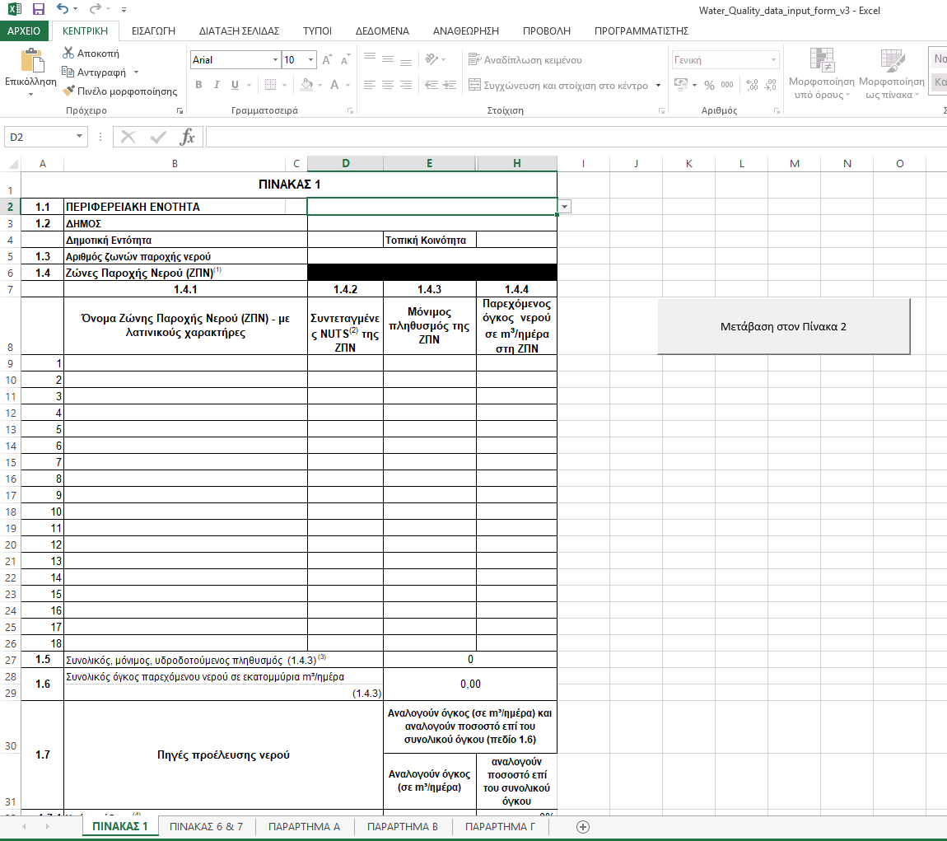
Ο χρήστης συμπληρώνει κατά σειρά την Περιφερειακή Ενότητα, το Δήμο, την Δημοτική Κοινότητα.

Αν οι Ζώνες Παροχής Νερού περιλαμβάνουν περισσότερες από μία ΔΕ, συμπληρώστε ΣΤΟ ΙΔΙΟ ΑΡΧΕΙΟ ΟΛΕΣ ΤΙΣ ΖΠΝ και ως ΔΕ επιλέξτε την κυριότερη του Δήμου σας.
Ξεκινώντας από την Περιφερειακή Ενότητα, ανοίγουν λίστες που εμφανίζουν μόνο τα στοιχεία που σχετίζονται με την προηγούμενη επιλογή. Για παράδειγμα, για την ΠΕ Δράμας εμφανίζονται μόνο οι Δήμοι που ανήκουν στην ΠΕ Δράμας κλπ. Σε περίπτωση που δεν εμφανίζονται σχετικά ονόματα Δήμων, ΔΕ ή ΤΚ στη λίστα χρησιμοποιήστε τη μπάρα κύλισης στα δεξιά της λίστας με κίνηση προς τα πάνω για να εμφανιστούν.
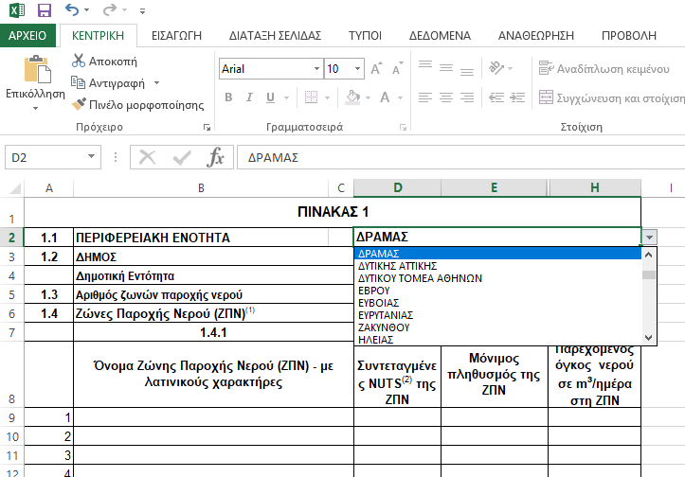
,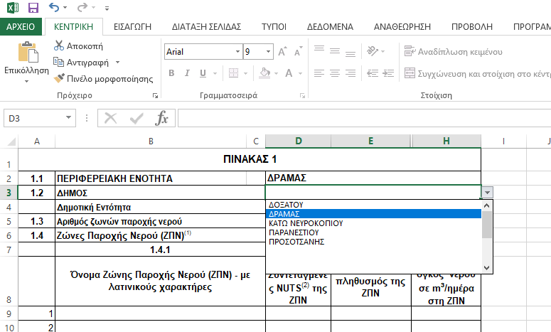

Μετά τη συμπλήρωση των πεδίων 1.1 και 1.2, ο χρήστης μεταβαίνει στο πεδίο 1.4.1. και συμπληρώνει για κάθε Ζώνη Παροχής Νερού (ΖΠΝ) το όνομα, τον εξυπηρετούμενο πληθυσμό και τον ημερησίως παρεχόμενο όγκο νερού.
Τα πεδία 1.5, 1.6 και 1.7.2 συμπληρώνονται αυτόματα.

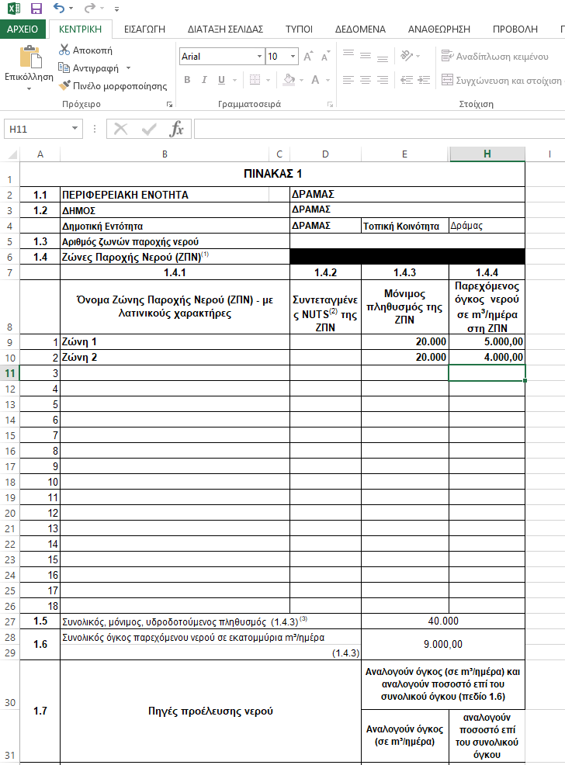

Στη συνέχεια, στο πεδίο 1.7.1 ο χρήστης συμπληρώνει το συνολικό όγκο των υπόγειων υδάτων που χρησιμοποιούνται για την ύδρευση και αυτομάτως υπολογίζεται η κατανομή μεταξύ επιφανειακών και υπόγειων υδάτων. Αν υπάρχει η πληροφορία, ο χρήστης συμπληρώνει και τα πεδία 1.7.2.1 έως 1.7.6

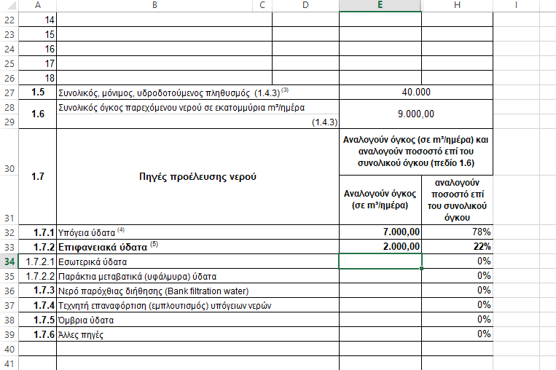

Μετά την ολοκλήρωση της καταχώρησης των στοιχείων του Πίνακα 1, ο χρήστης πατά το κουμπί «Μετάβαση στα στοιχεία επεξεργασίας νερού»

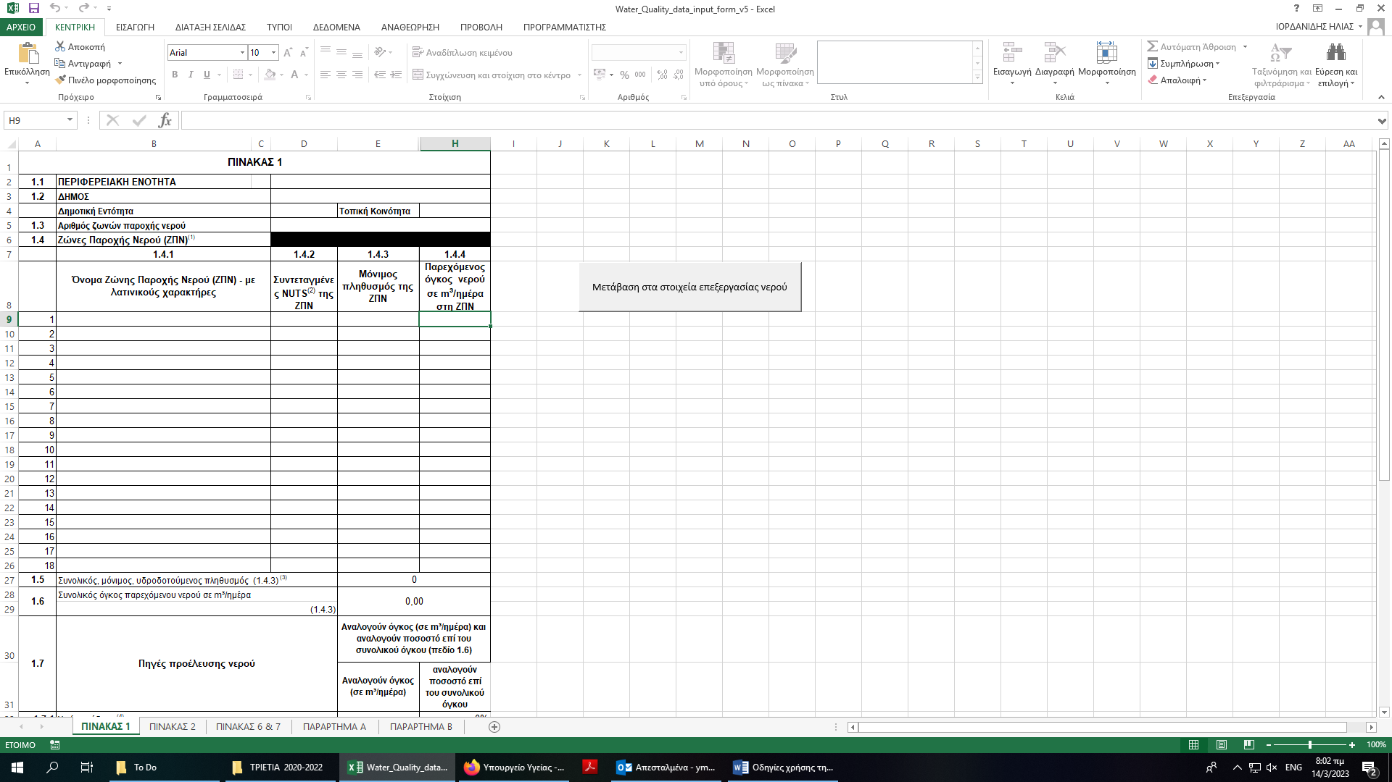

Στον Πίνακα αυτόν, επιλέγετε αν χρησιμοποιείται κάποια από τις αναφερόμενες μεθόδους και πατάτε το κουμπί «Μετάβαση στον Πίνακα 2»

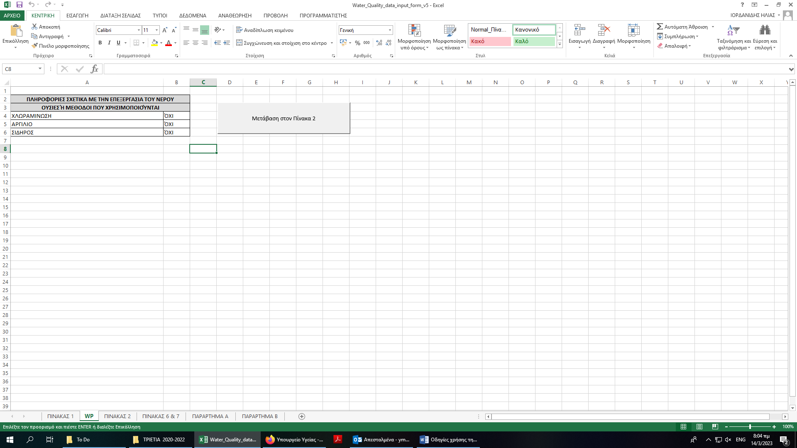

Στον Πίνακα 2 ο χρήστης καταγράφει πληροφορίες για το εξαιρούμενο νερό.
Αν δεν υπάρχουν στοιχεία προς συμπλήρωση ο χρήστης πατά το κουμπί «μετάβαση τον Πίνακα 3».
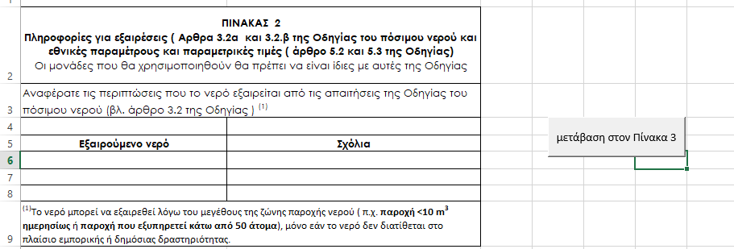

Στον Πίνακα 3 ο χρήστης συμπληρώνει, ανά έτος, οι έλεγχοι ανά παράμετρο που έχει πραγματοποιήσει ο υπεύθυνος φορέας ύδρευσης για κάθε ένα από τα έτη 2020,2021,2022. Για όλες τις παραμέτρους, ανάλογα με τον εξυπηρετούμενο πληθυσμό και τον διανεμόμενο όγκο νερού έχουν προσυμπληρωθεί τα πεδία των απαιτούμενων ελέγχων ανά παράμετρο.

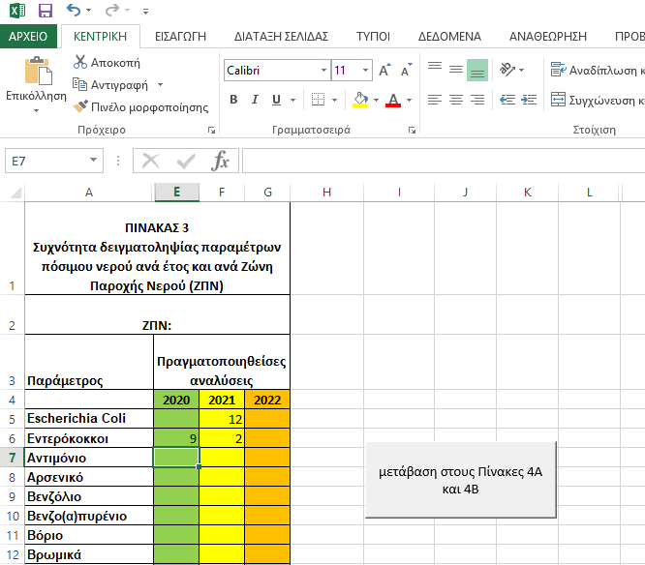
Σημείωση: τα πεδία στο παράδειγμα έχουν συμπληρωθεί ενδεικτικά. Οι υπεύθυνοι καταχώρησης των στοιχείων πρέπει να συμπληρώσουν τον Πίνακα για το ΣΥΝΟΛΟ των παραμέτρων και για όλες τις ΖΠΝ. Αν για κάποια παράμετρο μιας ΖΠΝ δεν έχουν πραγματοποιηθεί αναλύσεις, συμπληρώστε με «0»
Το πρόγραμμα, με αυτοματοποιημένο τρόπο, έχει δημιουργήσει στον Πίνακα 3 τόσους υποπίνακες όσες και οι ΖΠΝ που δηλώθηκαν στον Πίνακα 1.
Μετά την ολοκλήρωση της καταχώρησης για όλες τις ΖΠΝ, ο χρήστης πατά το κουμπί «Μετάβαση στους Πίνακες 4Α και 4Β»
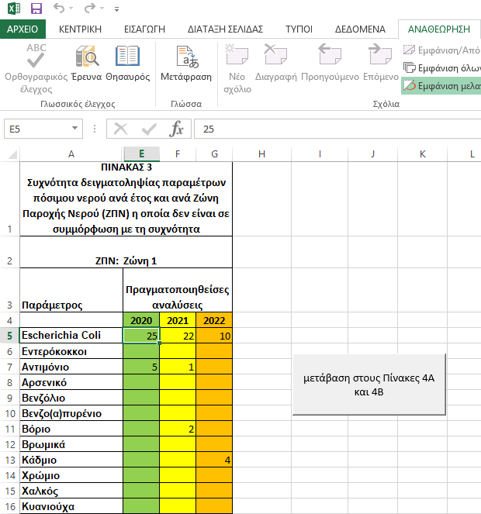

Στον Πίνακα 4Α ο χρήστης συμπληρώνει τη στήλη «Αριθμός αναλύσεων σε μη συμμόρφωση», ΜΟΝΟ με το πλήθος των αναλύσεων ανά παράμετρο που βρέθηκαν σε υπέρβαση.
Ο Πίνακας 4Α πρέπει να συμπληρωθεί για κάθε ΖΠΝ ξεχωριστά. Το αρχείο δημιουργεί αυτόματα τόσους Πίνακες όσες και οι ΖΠΝ.

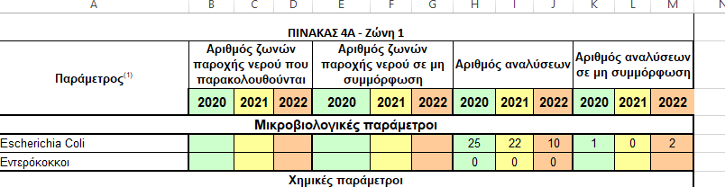

Σε περίπτωση που στη στήλη αυτή καταχωρηθεί πλήθος υπερβάσεων μεγαλύτερο από το συνολικό αριθμό ελέγχων, τότε το σύστημα θα επιστρέψει μήνυμα σφάλματος και το πεδίο θα πρέπει να συμπληρωθεί εκ νέου.

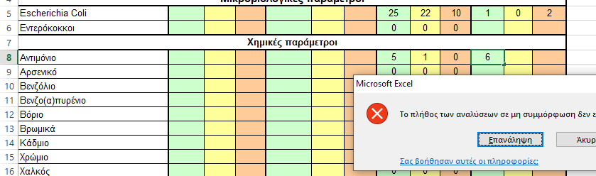

Αφού ολοκληρωθεί η καταχώρηση για όλες τις παραμέτρους και για όλες τις ΖΠΝ, ο χρήστης πατά το κουμπί «Μετάβαση στον Πίνακα 5» για να μεταβεί στον επόμενο Πίνακα.

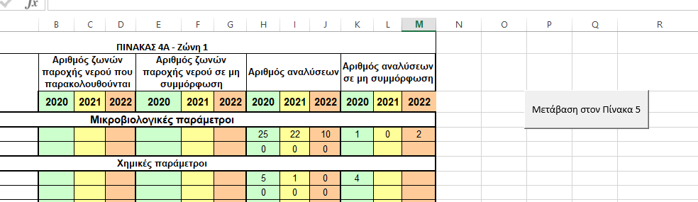

Στον Πίνακα 5 εμφανίζονται για κάθε ζώνη οι παράμετροι που καταχωρήθηκαν ως υπερβάσεις στον Πίνακα 4 Α. Εδώ ο χρήστης συμπληρώνει τη μέγιστη και ελάχιστη τιμή των αναλύσεων που βρέθηκαν σε υπέρβαση, καθώς και την αιτία, την επανορθωτική ενέργεια και το χρονοδιάγραμμα ολοκλήρωσης της επανορθωτικής ενέργειας.

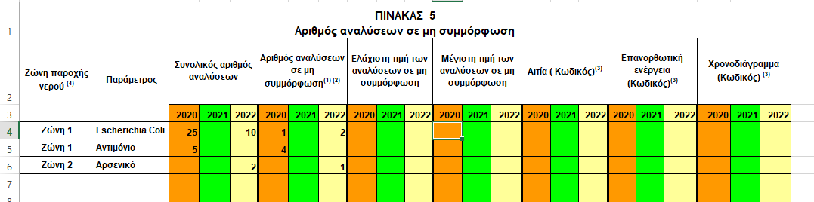
Η κωδικοποίηση για τα αίτια των υπερβάσεων, τις επανορθωτικές ενέργειες και τα χρονοδιαγράμματα ολοκλήρωσης βρίσκονται στα Παραρτήματα Α, Β, Γ.
Μετά την ολοκλήρωση της καταχώρησης των στοιχείων, το αρχείο αποθηκεύεται με το όνομα του υπεύθυνου φορέα ύδρευσης (πχ ΔΕΥΑ_ΧΧΧΧ ή ΔΗΜΟΣ_ΧΧΧΧ κλπ)

